**VPAr: Ventilador Pulmonar**

**- Levantamento de Requisitos**

Kevin Gonçalves, Matheus Mauricio, Gabriel Ribeiro, Hugo Silva

Unigranrio – Universidadedo Grande Rio

Rua Professor José de Souza Herdy, 1160 - Jardim Vinte e Cinco de Agosto, Duque de Caxias - RJ, 25071-202

{kevin,matheus,gabriel,hugo}

[kevingonçalves@unigranrio.br](mailto:kevingonçalves@unigranrio.br),[matheusmauricio@unigranrio.br](mailto:matheusmauricio@unigranrio.br)

gabrielmt@unigranrio.br,hsantos@unigranrio.br

***Abstract.*** *Due to COVID19, the use of pulmonary ventilators was in great demand, as the treatment of the disease mainly affects the patient's respiratory system. During the breathing cycle there is an exchange of gases throughout the body, acting on the tissue of the organs. The pulmonary ventilator replaces the natural movement of breathing, this device uses a source of positive pressure to make the air reach the lungs. Artificial ventilation works as a ventilatory support for the patient and can happen temporarily, partially or completely. That is why it is important that the pulmonary ventilator is within the standards requested and duly regulated by the National Health Surveillance Agency - ANVISA. This article is the description of the survey of requirements for the use of the pulmonary ventilator.*

***Resumo.*** *Devido ao COVID19, a utilização de ventiladores pulmonares teve uma demanda muito grande, pois o tratamento da doença atinge principalmente o sistema respiratório do paciente. Durante o ciclo da respiração há a troca de gases por todo o corpo, atuando no tecido dos órgãos. O ventilador pulmonar substitui o movimento natural da respiração, este aparelho usa uma fonte de pressão positiva para fazer com que o ar chegue aos pulmões. A ventilação artificial funciona como um suporte ventilatório para o paciente e pode acontecer de maneira temporária, parcial ou completa. Por isso é importante que o ventilador pulmonar esteja dentro dos padrões solicitados e devidamente regulamentado pela Agência Nacional de Vigilância Sanitária – ANVISA. Este artigo constitui a descrição do levantamento de requistos para o uso do ventilador pulmonar.*

1. Introdução

Os ventiladores pulmonares são essenciais para o tratamento de pacientes com insuficiência respiratória e nos tempos atuais são de suma importância para o tratamento de pacientes diagnosticados com covid-19. O equipamento é composto por um display em que o responsável por sua operação o configura de acordo com as necessidades do paciente, também apresenta grande variedade de modalidades ventilatórias, podendo avaliar cada respiração do paciente, a evolução do seu quadro e se ele está em segurança de vida. Se qualquer alteração em sua respiração acontecer, imediatamente será detectada e analisada.

1. Referencial Teórico

Este trabalho trata-se da descrição do levantamento de requisitos funcionais de um ventilador pulmonar, as seguintes subseções apresentam conceitos relacionados aos requisitos, contendo Estórias de Usuários, Maquina de Estados e UML – Caso de Uso.

1. Especificação de Requisitos

3.1 Estórias de Usuários

Cenário: Controlar Fonte de Pressão

Ao enviar ar aos pulmões é feita a troca gasosa, então é retirada a pressão para que ocorra a expiração.

Cenário: Monitorar Inspiração do Paciente

O ajuste do pico de fluxo inspiratório pode determinar uma modificação no tempo inspiratório, então deverá ser regulado o momento da inspiração e pausa ao final.

3.2 Maquina de Estados

Cenário: Ajuste do equipamento enquanto ele opera

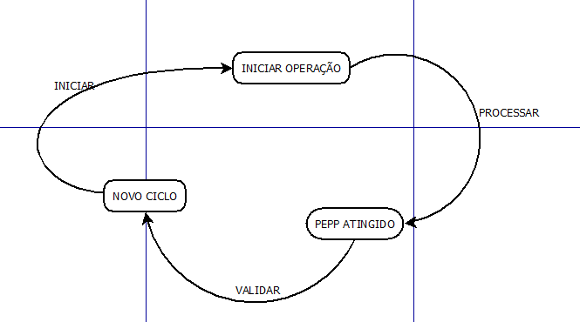

Figura 1. Maquina de estados – ajuste do equipamento enquanto opera.

Detalhamento do Requisito: Para garantir o bom funcionamento do aparelho, o equipamento ao iniciar a operação em modo ventilatório deverá fazer todo o processo até atingir a pressão Peep, o mesmo ao final disto obedece a relação programada e inicia um novo ciclo respiratório.

3.3 UML – Caso de Uso

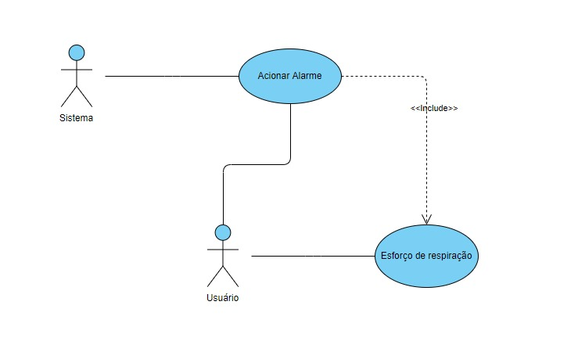Cenário: Acionar Alarme em função de alta pulmonar até pressão de Pico

Figura 2. Caso de Uso – acionar alarme em função de alta pulmonar até pressão de pico.

Detalhamento do Requisito: Quando o valor de monitoramento indica esforço de respiração, do usuário será utilizado o disparo de um bipe como alarme, para um novo ciclo respiratório.

Cenário: Seleção do Paciente

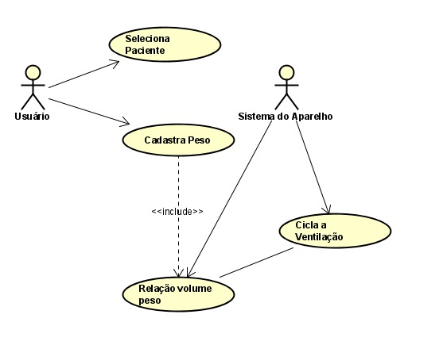

Figura 3. Caso de Uso – seleção do paciente.

Detalhamento do Requisito: Dado que o usuário seja adulto e seu peso seja 60 kg, a ventilação pode ser ciclada a relação volume peso com 6, 8 ou 10 ml por kg.

1. Conclusão

Na presente documentação concluímos as funcionalidades e requisitos estabelecidos de um ventilador pulmonar a fim da maneira mais eficaz, capaz de possibilita as modalidades de ventilação controlada em pressão e volume, além das características no controle automático da PEEP (Pressão expiratória final positiva) quando o valor de monitoramento indica esforço de respiração, do usuário, além de garantir o bom funcionamento do aparelho, o equipamento ao iniciar a operação em modo ventilatório deverá fazer todo o processo até atingir a pressão, apresentando eficácia e eficiência voltadas a respiração do usuário.

Referências

[1] Ventilador Pulmonar: Conheça mais sobre esse equipamento. **Cmos Drake**, 2020. Disponível em: <https://cmosdrake.com.br/blog/ventilador-pulmonar-conheca-mais-sobre-esse-equipamento/>. Acesso em: 23 de jun. 2020

[2] Entenda como funcionam os ventiladores pulmonares e como utilizá-los em casos de insuficiência respiratória causada pelo coronavírus. **Magnamed**, 2020. Disponível em: <https://www.inovacoesmagnamed.com.br/single-post/2020/03/19/Entenda-como-funcionam-os-ventiladores-pulmonares-e-como-utiliza-los-em-casos-de-insuficiencia-respiratoria-causada-pelo-coronavirus>. Acesso em: 23 de jun. 2020